

# **Desarrollo Web - Servidor- Ud 2**

**Aprendizaje 3**

Se pide escribir un algoritmo que dados 3 números enteros que representan horas, minutos y segundos (guardados en 3 variables), dé el resultado equivalente en segundos.

Por ejemplo, 1 horas, 10 minutos y 6 segundos son 4206 segundos totales.

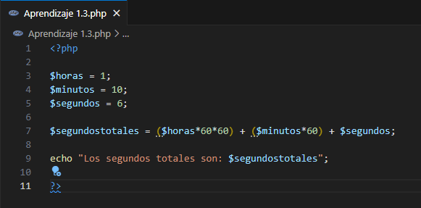

*Código en .php*

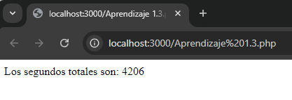

*Visualización código .php*